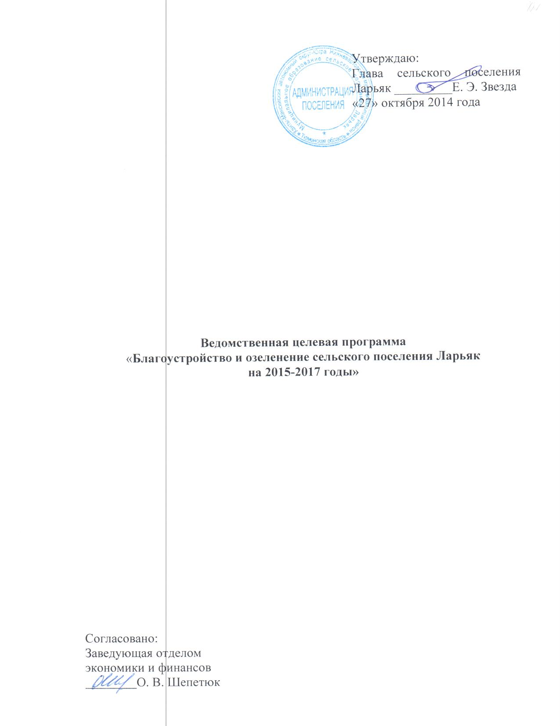

Ведомственная целевая программа
«Благоустройство и озеленение сельского поселения Ларьяк
на 2015-2017 годы»

Паспорт программы

Наименование субъекта бюджетного планирования  Наименование программы  Должностное лицо, утвердившее программу, дата утверждения | Администрация сельского поселения Ларьяк  Благоустройство и озеленение сельского поселения  Глава администрации сельского поселения Ларьяк Е. Э. Звезда  27.10.2014г.
Цели и задачи | улучшение внешнего облика сельского поселения;  совершенствование системы комплексного благоустройства, осуществление мероприятий по поддержанию порядка и санитарного состояния на территории сельского поселения Ларьяк. Создание комфортных условий для деятельности и отдыха жителей поселения. Осуществление работ по реконструкции и капитальному ремонту элементов благоустройства, расположенных на территории сельского поселения. Обеспечение качественного наружного освещения населенных пунктов сельского поселения.
Показатели результатов (непосредственные) | В результате выполнения программных мероприятий планируется:  уличное освещение, техническое обслуживание и текущий ремонт электросетей и электрооборудования уличного освещения в населенных пунктах сельского поселения Ларьяк  22 000 м.
Сроки реализации | 2015-2017 годы
Объемы финансирования | Общий объем финансирования на 2015-2017 годы за счет средств бюджета поселения - 5 205,0 тыс.рублей, в том числе:  2015 год – 1 735,0 тыс. руб.;  2016 год – 1 735,0 тыс. руб.;  2017 год – 1 735,0 тыс. руб.
Ожидаемые конечные результаты реализации целевой программы (показатели эффективности) | Конечные результаты Программы направлены на сохранение и поддержание достигнутого уровня благоустройства и проведение дополнительных мероприятий улучшающих эстетический вид поселения. В результате реализации Программы ожидается:  сохранение и поддержание достигнутого уровня, в течение трех лет, по следующим показателям:  уличное освещение, техническое обслуживание и текущий ремонт электросетей и электрооборудования уличного освещения в населенных пунктах сельского поселения Ларьяк  22 000 м.

Введение
Ведомственная целевая программа «Комплексного благоустройства территории сельского поселения Ларьяк», рассчитанная на период 2015-2017 годы (далее именуется – Программа) разработана в соответствии с федеральным законом Российской Федерации от 06.10.2003 г. № 131-ФЗ «Об общих принципах организации местного самоуправления в Российской Федерации»,
Программа содержит перечень, характеристики и механизм реализации мероприятий по благоустройству территории сельского поселения Ларьяк на период до 2017 года.
Разработка и реализация Программы позволяет комплексно подойти к решению проблемы низкого уровня благоустройства на территории сельского поселения Ларьяк и, как следствие, более эффективно использовать финансовые и материальные ресурсы бюджета. Процесс строительства новых и модернизации имеющихся объектов благоустройства, расположенных на территории сельского поселения Ларьяк окажет существенное влияние на социально-экономическое развитие поселения.
1. Характеристика проблемы, на решение которой направлена целевая программа
Концепция стратегии социально-экономического развития сельского поселения Ларьяк на долгосрочную перспективу определяет благоустройство территорий населенных пунктов как важнейшую составную часть потенциала поселения, а ее развитие – как одну из приоритетных задач органов местного самоуправления. Повышение уровня благоустройства территории стимулирует позитивные тенденции в социально-экономическом развитии сельского поселения Ларьяк и, как следствие, повышение качества жизни населения. Имеющиеся объекты благоустройства, расположенные на территории поселения, не обеспечивают растущие потребности и не удовлетворяют современным требованиям, предъявляемым к качеству среды проживания, а уровень их износа продолжает увеличиваться. Помимо указанных общих проблем, имеются также специфические, влияющие на уровень благоустройства на территории сельского поселения Ларьяк:
- повышенный уровень эксплуатационных нагрузок на объекты благоустройства;
- необходимость обеспечения повышенных требований к уровню экологии, эстетическому и архитектурному облику населенных пунктов, расположенных на территории поселения;
Отрицательные тенденции в динамике изменения уровня благоустройства территорий обусловлены наличием следующих факторов:
- Динамично развивающимся сектором жилой застройки на территории населенных пунктов поселения и, как следствие, расширением территорий общего пользования
- Снижением уровня общей культуры населения, выражающимся в отсутствии бережливого отношения к объектам муниципальной собственности.
Ремонт и реконструкция имеющихся и создание новых объектов благоустройства в сложившихся условиях является ключевой задачей органов местного самоуправления. Без реализации неотложных мер по повышению уровня благоустройства территории сельского поселения Ларьяк нельзя добиться существенного повышения имеющегося потенциала и эффективного обслуживания экономики и населения, а также обеспечить в полной мере безопасность жизнедеятельности и охрану окружающей среды.

2. Основные цели и задачи целевой программы, целевые показатели,
показатели эффективности
Основные цели программы:
- создание эстетичного вида населенных пунктов поселения;
- обеспечение безопасности проживания на территории сельского поселения Ларьяк;
- улучшения экологической обстановки на территории сельского поселения;
Достижение указанных целей Программы позволит достичь сбалансированности, эффективности развития социально-экономической сферы, обеспечивающей жизненно важные интересы сельского поселения Ларьяк. Такое достижение в рамках программы будет обеспечено выполнением следующих задач:
- Проведение комплексной оценки территории населенных пунктов, расположенных на территории сельского поселения Ларьяк на предмет определения уровня соответствия их современным требованиям по безопасности, и технического состояния объектов с учетом перспектив развития территории поселения.
- Определение потребности в реализации мероприятий по ремонту и модернизации имеющихся объектов благоустройства и перспективном строительстве новых.
- Разработка плана проведения мероприятий комплексного благоустройства территории сельского поселения Ларьяк с учетом приоритетности таких мероприятий и обеспечением минимизации негативных последствий от их проведения для жителей.
- Осуществление работ по строительству, реконструкции и капитальному ремонту объектов благоустройства, расположенных на территории сельского поселения Ларьяк.
Целевые показатели, характеризующие результаты реализации приведены в приложении № 2 к Программе.

3. Программные мероприятия

Программные мероприятия к муниципальной целевой программе «Благоустройство и озеленение городского поселения Ларьяк на 2015 – 2017 годы» приведены в приложении № 3.

4. Обоснование ресурсного обеспечения целевой программы

Источниками финансирования программы являются бюджет сельского поселения. Общий объем финансирования на 2015-2017 годы - 5 205,0 тыс.рублей, в том числе:

2015 год – 1 735,0 тыс. руб.;
2016 год – 1 735,0 тыс. руб.;
2017 год – 1 735,0 тыс. руб.

Ежегодные объемы финансирования Программы будут уточняться при составлении и уточнении бюджета сельского поселения на соответствующий финансовый год и плановый период.
Контроль за расходованием бюджетных средств и выполнением мероприятий Программы осуществляется в порядке, установленном действующим законодательством.

5. Механизм реализации целевой программы

Для реализации Программы и выполнения работ по благоустройству сельского поселения привлекаются подрядные организации. Подрядными организациями могут выступать организации любой формы собственности. Для определения подрядной организации проводятся открытые конкурсные торги, аукционы, запрос котировок цен.
Контроль за выполнением Программы осуществляет начальник отдела экономики и финансов администрации сельского поселения.

Приложение № 2

к Порядку разработки, утверждения и

реализации ведомственных целевых

программ сельского поселения Ларьяк

Ожидаемые конечные, а также непосредственные результаты
реализации ведомственной целевой программы
«Благоустройство и озеленение сельского поселения Ларьяк на 2015-2017 годы»

№ п.п. | Наименование показателей результатов | Базовый показатель на начало реализации программы | Значение показателя по годам |  |  | Целевое значение показателя на момент окончания действия программы
 |  |  | 2015 | 2016 | 2017
1 | 2 | 3 | 4 | 5 | 6 | 7

Показатели непосред-

ственных результатов
1 | Уличное освещение, техническое обслуживание (м) | 22 000 | 22 000 | 22 000 | 22 000 | 22 000

Приложение № 3

к Порядку разработки, утверждения и

реализации ведомственных целевых

программ сельского поселения Ларьяк

Перечень основных программных мероприятий
ведомственной целевой программы
«Благоустройство и озеленение сельского поселения Ларьяк
на 2015-2017 годы»

№  п/п | Мероприятия  программы | Финансовые затраты  на реализацию  (тыс. руб.) |  |  |  | Срок выполнения
 |  | всего | в том числе:
 |  |  | 2015  год | 2016  год | 2017 год
1 | 2 | 3 | 4 | 5 | 6 | 7
6 | Уличное освещение, техническое обслуживание и текущий ремонт электросетей и электрооборудования уличного освещения в населенных пунктах сельского поселения | 5 205,0 | 1 735,0 | 1 735,0 | 1 735,0 | 2015-2017
Итого по программе |  | 5 205,0 | 1 735,0 | 1 735,0 | 1 735,0

